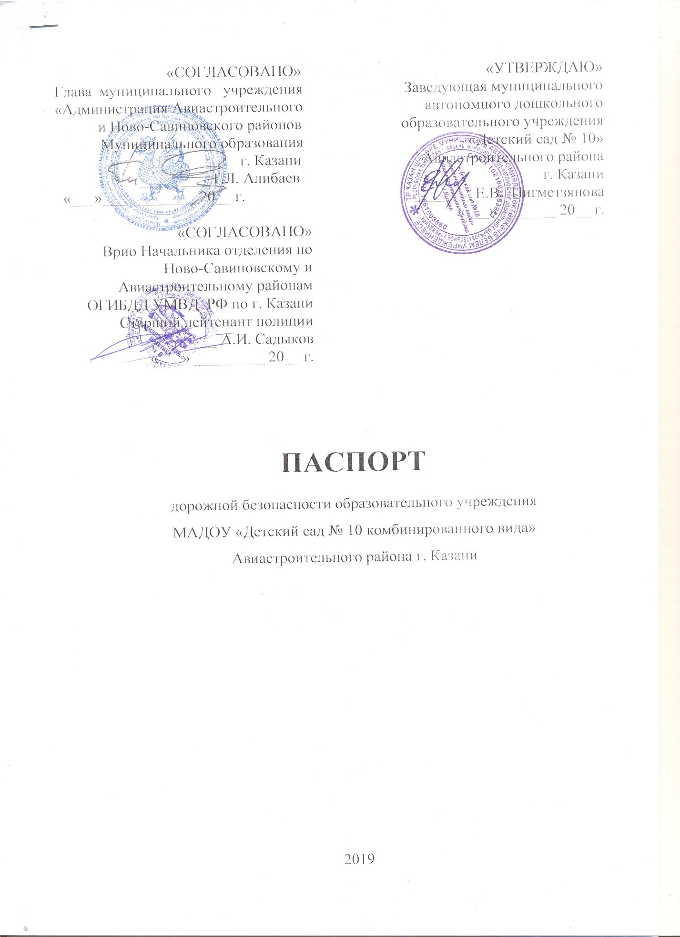

Общие сведения
Муниципальное автономное дошкольное образовательное учреждение «Детский сад № 10 комбинированного вида» Авиастроительного района г. Казани.
Юридический адрес: 420047, г.Казань, ул. Большая Армавирская, д. 41б
Фактический адрес: 420047, г.Казань, ул. Большая Армавирская, д. 41б
Руководители образовательного учреждения:
Заведующая Нигметзянова Елена Владимировна 571-30-99
(фамилия, имя, отчество) (телефон)
Старший
воспитатель Садыкова Лилия Равилевна 537-03-99

(фамилия, имя, отчество) (телефон)

Ответственные работники
муниципального органа
образования Главный специалист по
дошкольному образованию УО ИКМО г. Казани по Ново-Савиновскому и Авиастроительному районам
Гараева Валентина Владимировна 522-87-42
(телефон)
Ответственные от
Госавтоинспекции Старший инспектор по пропаганде
отделения по Авиастроительному району
ОГИБДД УМВД РФ по г. Казани
ст. лейтенант полиции
Зимагулова Оксана Сергеевна 570-86-39
(телефон)

Ответственные работники
за мероприятия по профилактике
детского травматизма старший воспитатель
(должность)
Садыкова Лилия Равилевна 537-03-99 (телефон)

Директор Муниципального
унитарного предприятия
«Городское благоустройство» Закиров Камиль Ильдарович 555-07-96
(фамилия, имя, отчество) (телефон)
Директор Муниципального
Бюджетного
Учреждения «АСУДД» Калимуллин Ринат Рифкатович 522-44-09
(фамилия, имя, отчество) (телефон)

Количество воспитанников 252
Наличие уголка по БДД имеется в группах, фойе детского сада
(если имеется, указать место расположения)
Наличие класса по БДД не имеется
(если имеется, указать место расположения)
Наличие автогородка (площадки) по БДД имеется
Наличие автобуса в образовательном учреждении не имеется
(при наличии автобуса)
Владелец автобуса нет
(образовательное учреждение, муниципальное образование и др.)

Время работы образовательного учреждения:
Группы с 10,5 часовым пребыванием детей: 7.30 – 18.00

Телефоны оперативных служб:

МЧС, пожарная часть: 01,012,112
Полиция: 02.025
ПДН: 571-71-49
Дежурная часть полиции: 221-45-02

Содержание

1. План-схемы МАДОУ «Детский сад № 10 комбинированного вида» Авиастроительного района г. Казани
Район расположения образовательного учреждения, пути движения транспортных средств и детей (обучающихся, воспитанников).
2. Организация дорожного движения в непосредственной близости от МАДОУ № 10 с размещением соответствующих технических средств организации дорожного движения, маршруты движения детей и расположение парковочных мест.
3. Маршруты движения организованных групп детей от МАДОУ 10 к стадиону, парку или спортивно-оздоровительному комплексу.
4. Пути движения транспортных средств к местам разгрузки/погрузки и рекомендуемые безопасные пути передвижения детей по территории МАДОУ 10.

